**数値解析　第一回レポート**

5年　電子情報工学科　19番

西田　聖

1. 課題内容
   1. Pythonを用いたバブルソート、マージソート、クイックソートの関数を実装する。ただし、範囲の指定及び昇順、降順の指定ができるよう実装する。
   2. $f\left(x\right)=x^{2}-2$ の解を二分法を用いて求めるPythonプログラムを作成する。
   3. 以下の2次元方程式 $ax^{2}-2bx+c=0$ を求める場合、そのままの式では桁落ちが発生する。それを防ぐため、式の変形を行った。変形前と後の式を用いることで、値に差があるか、Pythonプログラムを作成し、実際の値を代入することで確認する。
      * 変形前の式
 $$x_{1}=\frac{-b+\sqrt{b^{2}-ac}}{a},x_{2}=\frac{-b-\sqrt{b^{2}-ac}}{a}$$     * 変形後の式（b>0かつb2>>acの場合）
      * 変形後の式（b<0かつb2>>acの場合）

ただし、a = 1 , b = ±1.0e5 , c = 1とする。

1. 動作環境

Windows10、Python3.6.5

1. プログラムの実行方法

Pythonコマンドが使用できる環境で、

Python　(ファイル名)

と打ち込み、実行する。

この時ファイル名は、

課題① >>> ensyu1.py

課題② >>> ensyu2.py

課題③ >>> ensyu3.py

である。

1. 結果
   1. 図1に実行画面を示す。

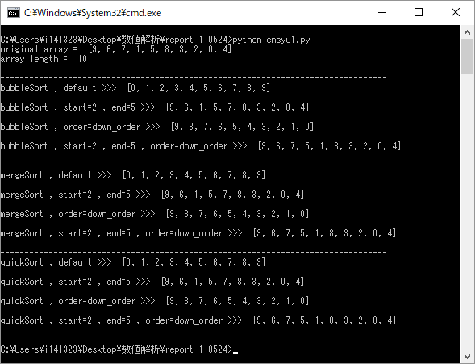

図1　プログラム1-1の実行結果

* 1. 図2に実行画面を示す。

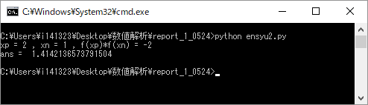

図2　プログラム2の実行結果

* 1. 図3に実行画面を示す。

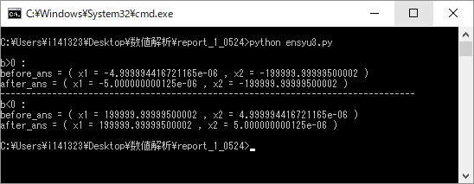

図3　プログラム3の実行結果

図3の実行結果より、b>0の時はx1が、b<0の時はx2が値に差が出ていることが確認できた